Инструкция для родителей
Роликовые коньки – отличный вид спорта для вас и вашей семьи, а также компаний, друзей, родственников. Занятия этим видом спорта помогут укрепить мышцы, поднять настроение и просто провести время с ветерком.
Если вы хотите научиться кататься на роликах и заложить верные навыки, то нужно придерживаться некоторых советов.

- Всегда надевать защиту на запястья, наколенники, налокотники, шлем (использование защитных аксессуаров не исключает возможности получить ушибы, ссадины, но значительно снижает их частоту и серьезность травм при падении)

- Ваши дети научились стоять и двигать на роликах, объясните правила дорожного движения, место, где можно свободно кататься на роликах.

Успехов Вам и вашим детям.

Большинство людей смотрели фигурное катание, хоккей, конькобежный спорт, но мало кто задумывался, что коньки – это один из зимних видов спорта, к которым можно провести «летнюю параллель», а именно – роликовые коньки. Огромное количество видов спорта требуют для занятия дополнительной оснастки. Ведь даже для бега зимой нужен спортзал, а для сёрфинга – целое море. Поэтому навыки умения кататься на коньках помогут вам вести активный отдых и зимой, и летом, не прибегая к дополнительным проблемам.
Роликовые коньки – отличный вид спорта для вас и вашей семьи, а также компаний, друзей, родственников. Занятия этим видом спорта помогут укрепить мышцы, поднять настроение и просто провести время с ветерком.
Если вы хотите научиться правильно, кататься на роликах и заложить верные навыки, то нужно придерживаться некоторых советов.

Выбор места катания
- Для успешного обучения езды на роликовых коньках следует подобрать правильное обмундирование и самое главное место катания. Дело в том, что роликовые коньки в отличие от коньков с лезвием соприкасаются с асфальтом, а не льдом. И всем известно, что лед намного глаже, чем асфальт. С точки зрения физики это можно объяснить обычным коэффициентом трения, чем он больше, тем сложнее скользить, идти, катиться. Невооружённым глазом заметно, что асфальт намного грубее льда, поэтому и катиться будет намного сложнее. Отсюда следуют правила выбора асфальта.
Место для езды нужно выбирать максимально гладкое. Особое внимание уделяйте на укладку асфальта, если он огрубевший с трещинами и помятостями, то новичку лучше не тренироваться во избежание последствий.
Дело в том, что в роликах чувствуется каждая даже незаметная трещинка асфальта. Если поверхность слишком шершавая, то в ноги будет поступать вибрация в значительной степени. Это будет мешать сосредоточиться на процессе, а также на выработке навыков.
Вывод: если вы выбираете место для езды, то асфальт должен быть максимально гладким.
- Если на улице плохая погода, и вы решили покататься под крышей в каком-либо спортивном комплексе, то здесь для вас преград нет. В основном в закрытых помещениях поверхность достаточно гладкая и качественная для езды. Единственный момент, который вам пойдёт в пользу – это наличие поручней у бортиков, посадочных мест для отдыха и удобные места для переобувания.
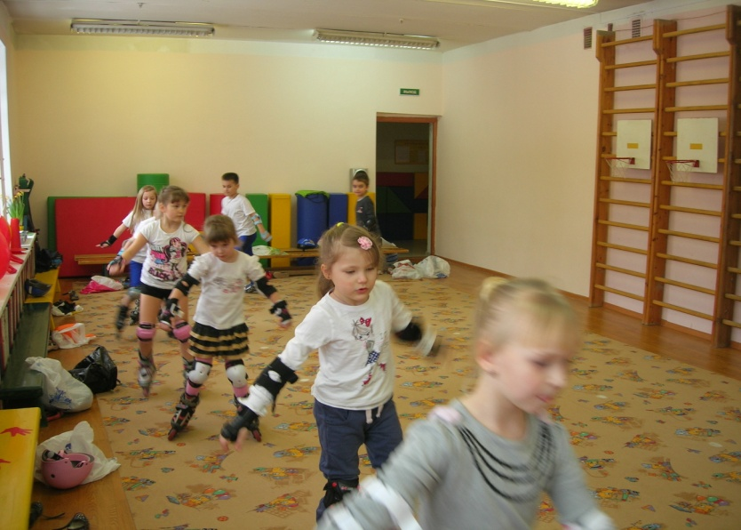

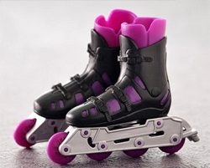
Выбор коньков.
Существует различное количество видов роликов: раскладные и цельные, пластмассовые и кожаные и т.д. Но какими бы ролики не были, их основная задача – плавное качение и фиксация ноги. Для выполнения каждого требования стоит прибегнуть к нескольким рекомендациям.
- Для фиксации ноги роликовые коньки должны иметь качественные застежки, заклёпки, шнурки. Но как же выбрать какие застежки лучше? Основной момент – нога должна четко сливаться с вашим роликом, у вас не должно быть чувства неудобства или так называемого чувства «что-то где-то болтается», самый оптимальный вариант, когда имеется 3 вида застежек: шнуровка, клипса и липучка. Шнуровка будет фиксировать голеностоп в соответствии с ботинком, липучка крепко прижмет лодыжку к ролику, ну и клипса зафиксирует верхнюю часть для удобства и правильного положения ноги. Шнурки не должны быть слишком гладкие, так как из-за гладкости узел будет постоянно ослабевать и вам придется часто перешнуровываться.
- Выбор колёсиков на роликах – также значительная часть покупки. Лучше брать полиуретановые колёса, нежели пластмассовые. Это обеспечит плавное качение, хорошее сцепление с дорожкой, износостойкость повысится.
- Обратите внимание на подшипники. Ведь именно от них зависит ваш успех. Чем качественнее подшипники, тем легче вам будет ехать.
- Самый простой способ – это взять ролик и навесу резко провести ладонью по всем колёсикам. Все они должны крутиться в течение примерно одинакового времени не менее 10 секунд. Если колёсики остановились не одновременно или крутились достаточно малое время, это говорит о плохом качестве подшипников.
- У продавца следует спросить про жесткость колес, которая колеблется в пределах от 72 до 90. Естественно, большая цифра говорит о большей жесткости. Но не стоит заострять на этом внимания, так как даже жесткость 72 вполне способна выдержать большую нагрузку.
- Не стоит забывать о диаметре колеса. Ходовой размер колеса – 86 мм. Если вы собираетесь становиться чемпионом только в своём близком кругу, то вам подойдёт именно этот диаметр.
- Ну и, конечно, не забудьте про защиту. Коленки, локти, голова должны быть под защитой, которую можно купить в любом спортивном магазине. Ведь здоровье превыше всего.

О носках
Спортивные носки отличаются от "обычных" двумя основными качествами.
Первое - благодаря применению качественной спортивной синтетики они впитывают максимум влаги, не пропуская ее дальше, в ботинок ролика. За счет этого даже при длительном катании не возникает дискомфорта - носки не становятся липкими, не хлюпают и не скользят.
Чтобы ноги не скользили даже в мокрых носках, в зонах, особенно активно соприкасающихся с ногой и обувью, ткань делается более плотной и "цепкой". Это второе отличие спортивных носков.
Если выбор в магазине ограничен и специальных "роликовых" носков нет, подойдут любые носки для летних видов спорта. Главное при покупке - выверните носок наизнанку и проверьте, что с внутренней стороны нет грубых швов.

Отличие роликов от коньков
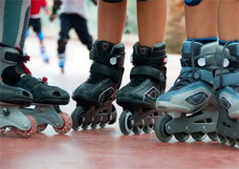
Многие начинающие очень часто придерживаются того мнения, что «если умеешь кататься на коньках, то и на роликах не проблема». Стоит развеять этот миф. Принцип езды может и одинаковый, но всё что касается манёвров, торможений, поворотов – здесь всё иначе и этому нужно учиться не один день.
- Как упоминалось ранее, асфальт имеет намного больший коэффициент трения, чем лёд. Что же это означает? Дело в том, что по асфальту ехать намного сложнее, чем по льду. Если с какой-то силой оттолкнуться и проехать на одном ролике по асфальту, то ваш путь будет намного короче, чем, если бы вы это сделали на льду. Поэтому первое предупреждение: вам потребуется много сил и энергии, так как каждый ваш толчок – это довольно большая трата энергии. Вам потребуется упорство.
- Ещё одна немаловажная и очевидная особенность роликовых коньков в том, что они состоят из маленьких колесиков, в то время как у коньков – лезвие. Очевидно, не правда ли? Но стоит заметить, что лезвие довольно ловко поворачивается вокруг своей оси на льду, что обеспечивает маневренность коньков, а также, ловко врезаясь в лёд, дает 100% торможение. В роликах всё наоборот: трение настолько велико, что вы не сможете делать легко различные действия, а резкое торможение повлечет за собой падение. Поэтому техника здесь совсем иная. Даже заядлым фигуристам будет сложно впервые разы.
- Коньки выбираются точно в размер на шерстяной носок. Если размер будет чуть больше или чуть меньше, то благополучная езда вам не будет обеспечена, даже может повлечь некоторые травмы, как вывих.
Ролики можно выбирать не в размер. Если вам, к примеру, дали покататься на время друзья или знакомые, либо вашему ребенку ролики достались от старшего брата или сестры, и они не подходят точно в размер – это не беда. Свобода ноге не помешает. Но стоит обратить внимание на лодыжку и стопу, они должна быть крепко зафиксирована во избежание травм.
- Если вы отлично катаетесь на хоккейных коньках, не спешите разгоняться на полной скорости на роликах. Ведь техника значительно отличается, вы можете не успеть затормозить, а то и вовсе не сможете, поэтому здесь надо быть предельно аккуратными.
Перед тем как встать на ролики, настройтесь морально, что с первого раза может не получиться – и это вполне нормально. Не бывает победы без поражения.
Не бойтесь падать, иначе страх упасть будет сковывать ваши движения, чувство уверенности пропадёт и результаты будут не столь хорошими.
Для того чтобы хорошо держаться на роликах, нужно уметь держать равновесие. Но не надо добиваться идеальных результатов. В движении у вас может получиться держать равновесие намного быстрее и проще. Достаточно, чтобы вас кто-то держал за руку, а вы пытались передвигаться.
Самая распространенная ошибка всех начинающих – это прямая спина и разогнутые колени! Ни в коем случае нельзя ездить с прямой спиной. Спина обязательно должна быть наклонена вперед, торс должен быть под углом. Колени должны быть согнуты довольно глубоко. Встаньте около стула, согните колени довольно глубоко, наклоните спину так, чтобы ваши руки свободно касались колен, попытайтесь сделать так, чтобы до приседа на стул оставалось около 5-10 см. Именно такая стойка даст вам правильное расположение центра тяжести и убережёт вас от плохих последствий, а также позволит вам правильно начать движение.
Как начать движение? В движении наш центр тяжести смещается то над одной ногой, то над другой, поэтому начать движение нужно в положении, когда центр тяжести находится над одной ногой. Как это сделать? Встаем в стойку, которая была описана в предыдущем абзаце, только теперь обеими руками опираемся на одну ногу, носок немного развернут наружу, а вторая нога встает почти перпендикулярно предыдущему положению. Толчок нужно производить обязательно в небольшом подпрыгивании (но без отрыва от земли, конечно), вы должны как бы пружинить вверх из глубокого приседа, когда отталкиваетесь. Далее вы немного проедете и перенесете вес на вторую ногу, так же оттолкнетесь другой ногой. И вот вы в движении!
В заключении главный совет: не пытайтесь с первых занятий научиться кататься как профессионал, т.е. делать различные манёвры, даже самые простые (поворот, торможение). Ваша задача – развить навык, правильно делать первые шаги в начинаниях, правильно научиться двигаться и держать правильное равновесие при катании. Да-да, вы не ошиблись, именно правильное равновесие. Так как от положения центра тяжести вашего тела, зависят все ваши результаты.
Настройтесь морально на упорные тренировки и тогда у вас всё получится. Не забывайте, спорт – прекрасный способ активного отдыха, а также полезный вклад для вашего организма.
В здоровом теле здоровый дух. Стремитесь к лучшему, достигайте прекрасных результатов. Всё в ваших руках.
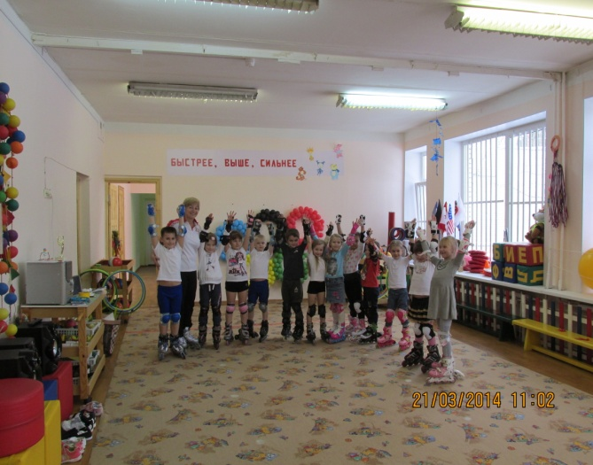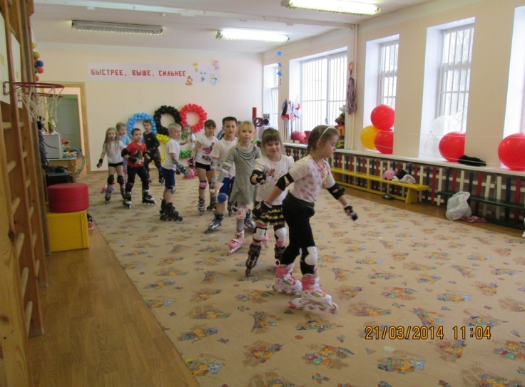

Если Ваш ребенок привык проводить время за компьютерными играми или у телевизора, и эта привычка стала вредной и настораживает Вас, верный способ изменить ситуацию – вовлечь его во что-то новое, интересное и «крутое».
И ролики тут могут стать очень своевременным и полезным подарком. Катание на роликах - это подвижный вид спорта, который будет развивать силу и выносливость вашего ребенка, а также общую координацию движений. Кроме того, занятия в группах и общение со сверстниками способствуют социальному развитию ребенка, а веселые игры не дадут детям скучать и уставать на занятиях!
.
Роликовые коньки – отличный вид спорта для вас и вашей семьи, а также компаний, друзей, родственников. Занятия этим видом спорта помогут укрепить мышцы, поднять настроение и просто провести время с ветерком.
Если вы хотите научиться кататься на роликах и заложить верные навыки, то нужно придерживаться некоторых советов.

- Всегда надевать защиту на запястья, наколенники, налокотники, шлем (использование защитных аксессуаров не исключает возможности получить ушибы, ссадины, но значительно снижает их частоту и серьезность травм при падении)

- Ваши дети научились стоять и двигать на роликах, объясните правила дорожного движения, место, где можно свободно кататься на роликах.

Успехов Вам и вашим детям.

Если ребенок совсем неуверенно стоит на роликах - покатайте его, взяв за руки.
Следите, чтобы ноги стояли параллельно друг другу и не выезжали из-под тела
. Когда ребенок начнет передвигаться сам, его ноги не должны заваливаться внутрь.
В процессе обучения очень полезно использовать разноцветные пластиковые конусы, которые можно расставить в одну линию и объезжать их.
Упражнения
- "фонариками" - представьте, что Вам нужно объехать лежащую на дороге автомобильную покрышку: начинаем движение вперед из положения "пятки - вместе, носки - врозь", коньки равномерно расходятся, объезжая покрышку с обеих сторон и затем снова сходятся мысами. Но не сводите их до конца. Ведь Вам предстоит объехать еще одну покрышку! Стаканчики в данном случае могут служить центром круга, который Вам надо "нарисовать" на асфальте, или его границами. Помните, что при выполнении этого упражнения надо сильно сгибать колени.
- "змейкой" - ставим ролики параллельно, сильно сгибаем колени и, отталкиваясь пятками, начинаем "вилять" из стороны в сторону, продолжая держать ноги рядом. Также можно выполнять как лицом, так и спиной вперед. При движении назад надо делать сильный упор в мыски коньков.
- "восьмеркой" - это упражнение очень похоже на "фонарики", только ноги надо скрещивать. Эти забавные упражнения быстро помогут ребенку освоить азы катания на роликах.
Безусловно, во время обучения, ребенок будет падать. Постарайтесь научить его падать правильно: вперед, сначала на наколенники, затем на налокотники и защиту на кисти рук, стараясь при этом проскользить на защите вперед, чтобы погасить силу удара об асфальт. Учите ребенка ни в коем случае не падать назад, а выворачиваться так, чтобы упасть передом. Тогда защита примет на себя удар вместо позвоночника и затылка. В крайнем случае, можно упасть на бок. Никогда нельзя выставлять назад прямые руки - почти всегда это приводит к неприятным ушибам и травмам.
Падения нужно потренировать отдельно, например, на газоне или дома на ковре.

Торможение

Когда ребенок научится более или менее сносно передвигаться вперед, поворачивать и, даже, падать, останется освоить одно из самых важных и, пожалуй, сложных упражнений - торможение.
На роликах предусмотрены тормоза. Как правило, они установлены в области пятки. Чтобы затормозить, достаточно поставить ногу на пятку и усилием давить на асфальт, начинать нужно тормозить плавно, иначе вы можете резко упасть вперед. Надо помнить, что во время торможения наше тело стремится вперед, а ноги остаются сзади, то есть на лицо риск падения. Тормоз устанавливается по вашему усмотрению, либо на правую ногу, либо на левую. Но никто вам не запрещает сделать это на две ноги. Лишь бы вам было удобно.
Известно огромное количество способов эффективной остановки на роликах. Но для начинающих подойдут только три из них

торможение штатным тормозом.
Штатный тормоз - приспособление из пластмассы с резиновой накладкой, размещающееся обычно на правом ролике. Приняв правильную стойку, вытягиваем вперед руки, выдвигаем конек с тормозом немного вперед плавно поднимаем на себя носок этого же конька. Этот вид торможений - не самый эффективный, но хорошо подходит для небольших скоростей. Главное - всегда помнить, что на роликах практически невозможно остановиться мгновенно и торможение всегда надо начинать заранее.

торможение «плугом»
представьте, что Вы делаете большой "фонарик" и завершаете его с силой, сводя ноги перед собой. Главное - не забыть согнуть колени и носки коньков чуть повернуть внутрь.

торможение «Т-стоп»
- чтобы затормозить этим способом, надо согнуть колени, слегка наклониться вперед, перенести вес тела на удобную Вам ногу, а вторую развернуть перпендикулярно движению и, слегка на нее нажимая, замедлить движение и остановиться. Главное не пытаться наступить с силой на развернутую ногу - падение будет неизбежным. Для уверенного применения этого способа необходимо уметь уверенно катиться на одной ноге.
Все эти советы помогут вам делать правильные шаги в начинаниях.
Помните главное – ничего не получается за один раз.
Тренировки, тренировки, тренировки. Только тогда вы добьётесь отличных результатов.

Осталось упомянуть о том, что роликовые коньки предназначены для катания в сухую погоду по твердому покрытию.
Поэтому катание по лужам, мокрому или влажному асфальту и песку крайне нежелательно. К сожалению, дети обожают залезать в лужи, а потом смотреть какие следы оставляют колеса на асфальте. Это не только портит ролики, но также является небезопасной шалостью. У мокрых колес сцепление с поверхностью гораздо хуже, чем у сухих, и возможность упасть стремительно возрастает.
Удачного выбора, нескучного учения и гладкого асфальта!

История роликовых коньков.

Есть коньки, на которых можно кататься, не думая о состоянии льда. Потому что он не нужен вообще. Зато нужны особые коньки — роликовые. Они, кстати, не так молоды, как кажется. Им более 200 лет. История их демонстрации публике и смешная, и грустная. Изобрел роликовые коньки мастер музыкальных инструментов. Он жил в Лондоне. Чтобы привлечь внимание к своей выдумке, он как-то въехал на них на пышный бал-маскарад, играя на скрипке, однако вовремя затормозить не смог. В результате... скрипка сломана, разбито огромное зеркало, а сам выдумщик серьезно порезался.
Казалось бы, после такой «премьеры» репутация роликовых коньков навсегда подорвана, не тут-то было. С середины прошлого века в Европе и Америке строят залы и мощеные площадки для катания на роликах. Не отстает от Европы и Россия. Однако поначалу «роликобежцы» появляются только на ярмарочных аренах да выступают в эстрадных ревю. Но вот на новые коньки встали спортсмены, потом балетные артисты. Ну как от них могли отстать вездесущие мальчишки, тем более, если они «при деле»?
На роликовых коньках носились по улицам американских городов мальчишки-газетчики, новшество быстро освоили и письмоносцы, и курьеры — люди нередко почтенного возраста. Во многих странах большую часть рабочего дня на роликах стали проводить служащие аэропортов, ткачихи при обслуживании станков, рабочие крупных сборочных цехов, экскурсоводы в музеях. Если вам удастся посетить Лувр — такие коньки могут предложить и вам.
Очень скоро оказалось, что катание на коньках-роликах не только приятно, но и полезно. Оно способствует развитию координации, совершенствует вестибулярный аппарат. Пользоваться роликами может практически каждый, и возраст не имеет значение.
Чтобы кататься на них, сохраняя равновесие, не надо никакой специальной подготовки.
Но ролики не так безобидны, как кажется на первый взгляд. Например, в 1978 году — году роликового бума в Америке — в больницах оказались 93 тысячи юношей и девушек с переломами рук и ног. И это благодаря простым пока роликам, на которых не использовались специальные средства для увеличения скорости. А таких средств немало. Вот только некоторые из них.
1906 год. Франция. В одном из парижских парков испытаны моторизованные роликовые коньки. Каждый конек имел свой миниатюрный одноцилиндровый бензиновый двигатель с бензобаком и аккумулятором.
1915 год. США. Изобретены колесные коньки, которые движутся при помощи небольшого электрического мотора, а аккумулятор прикрепляется к широкому поясу.
1980 год. ФРГ. Усовершенствованы моторизованные коньки, их мотор стал более миниатюрным, управление осуществляется с помощью специального привода.
1983 год. Франция. По асфальту на роликовых коньках катит юноша. В руках у него вентилятор. Сила тяги такова, что увлекает вперед человека.
Сравнительно недавно в Америке роликовые коньки превратились в «доску на колесах». Катание на ней требует большой смелости и ловкости. Может быть, поэтому она так быстро завоевала популярность у молодежи во всем мире? По новому виду спорта уже проводятся соревнования, на тротуарах и асфальтированных площадках часто можно видеть ребят, ловко балансирующих на стремительно мчащихся досках на колесиках — скейтах...

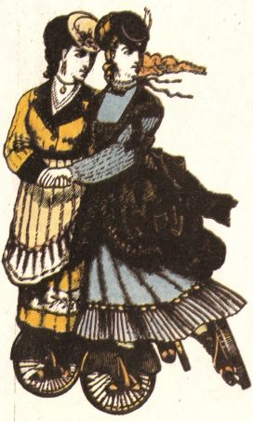

Роликовые коньки XIX

